Introductie Hibernate EM & JPA
De EJB3 specificatie is gebaseerd op het interesse en succes van transparant Object/Relationeel Mapping. De specificatie standaardiseert de basis API’s en de metadata voor elke ORM. Hibernate’s EntityManager implementeert deze programmeer interfaces en levenscycli regelgeving zoals omschreven in de EJB3 specificatie. Gecombineerd met Hibernate Annotations vormt dit een compleet en vooral ook op zichzelf staande EJB3 persistentie oplossing bovenop de reeds bestaande Hibernate core. De core, Hibernate’s EntityManager en Hibernate Annotations kunnen samen gebruik worden, of er kan simpelweg alleen gebruik worden gemaakt van Annotations en zelfs in het meest eenvoudige geval kan er gekozen worden om alleen Hibernate toe te passen afhankelijk van het project en business regels.
Beschrijving
Voordelen Hibernate EntityManager, Hibernate Annotations en de Java Persistence API.
- JPA is de standaard geworden voor het ontwikkelen met Object-Relational Mapping.
- Technologie gebaseerd op alle belangrijke frameworks en API’s zoals Hibernate, TopLink, JDO en de vroegere versies van EJB.
- JPA is geïntegreerd in NetBeans waardoor deze het gebruik van PersistenceUnits begrijpt en de gebruiker ook hierin volledig ondersteund.
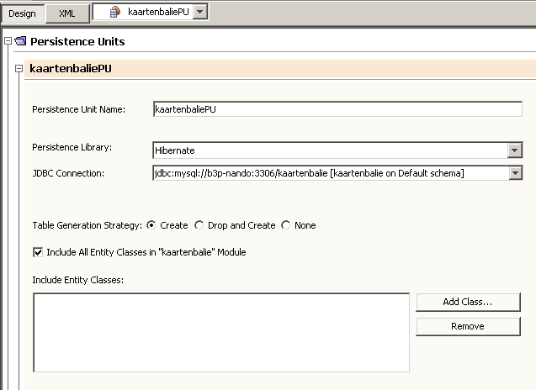
Leidt tot:
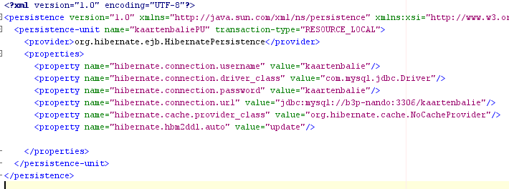
Beschrijving vervolg
- Klaar voor het gebruik met versie 5 van het Java Platform.
  - Programmeren gaat sneller en eenvoudiger omdat entiteiten nu POJO’s zijn welke door het gebruik van annotations eenvoudig configureerbaar zijn – hieronder valt ook het eenvoudiger maken van relaties tussen objecten (@OneToOne, @OneToMany, @ManyToOne & @ManyToMany).
Op deze wijze hoeft er bij het gebruik niet meer voorzien te worden in hbm bestanden.
  - Het gebruik van annotations blijft een keuze; xml mappings worden nog steeds ondersteund en kunnen zelfs gemixed worden met annotations .
  - Kortweg de logica van de mapping van de entiteit verplaatst zich naar het object zelf.
- Database generatie via de EntityManager en PersistenceUnit. De database structuur wordt gesynchroniseerd met de entiteiten die gemapped zijn volgens de hbm bestanden of annotations.
- De systemen werk feilloos naast elkaar. De EntityManager scanned voor hbm bestanden en kijkt naar Annotations. Dit resulteert uiteindelijk in een volledig compatible dataset welke door middel van de bekende manieren (HQL) benaderd kan worden.
- De EntityManager voorziet in CRUD logica als:
  - em.persist(Object object);
  - em.find(Class class, Integer Id);
  - em.merge(Object object);
  - em.remove(Object object);

Vereisten
- De nieuwste versie van Hibernate3 GA (3.2.5) & javassist.jar
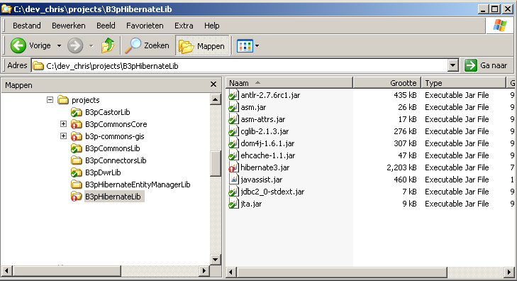
- Optioneel de Hibernate EntityManager en Hibernate Annotations, waaronder de persistenc e logica van EJB3.
